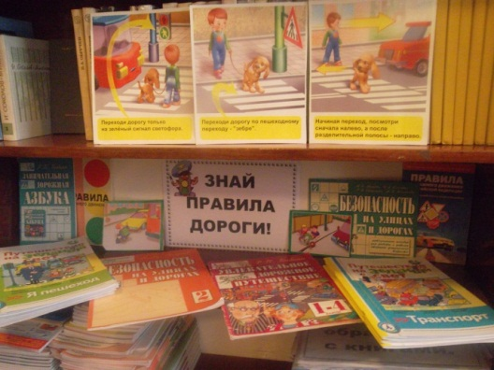
Архив событий за 2015-2016 учебный год.
Сентябрь 2015г.
Для учащихся начальной школы в библиотеке функционирует полка «Почитаем и узнаем».
В целях повышения правовой культуры граждан и снижения аварийности на дорогах с участием несовершеннолетних в библиотеке МБОУ СОШ №3 организована работа консультационного пункта по безопасности дорожного движения. Оформлен стенд-выставка по ПДД «Знай правила дороги!» с размещением наглядной агитации, тематической литературы, нормативно-правовых документов. Проведены лектории для уч-ся 4-6 классов.
Октябрь 2015г.
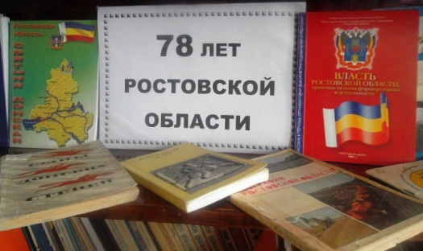
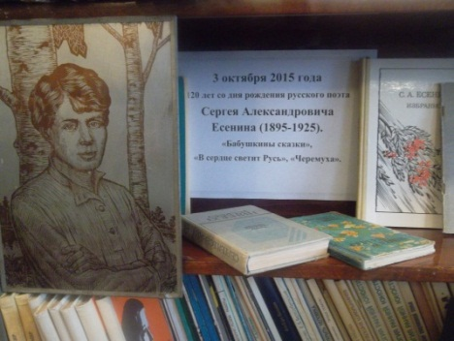
Представлена полочная выставка книг к 120- летию со дня рождения Сергея Есенина, проведен час воспоминаний о поэте, подготовленный учителями литературы для уч-ся 6-11 классов.
Оформлена мини - выставка «78 лет ростовской области», где представлена тематическая подборка книг о столице нашей области, находящихся на данный момент в фонде библиотеки. Проведена беседа «Знай свой край!» уч-ся 5 классов.
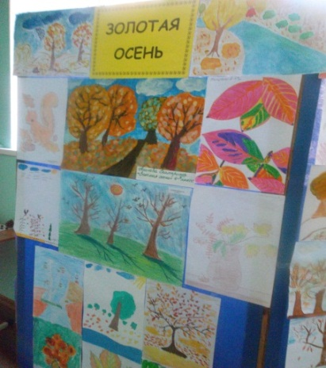
Организована выставка рисунков и изделий декоративно-прикладного искусства «Золотая осень». Подведены итоги, награждены призеры и победители.

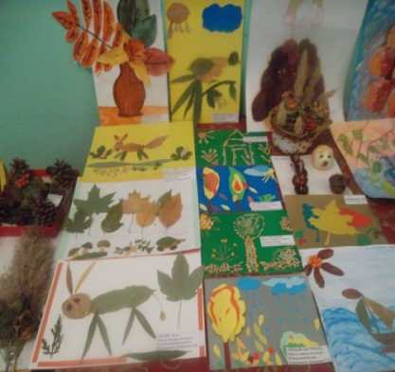
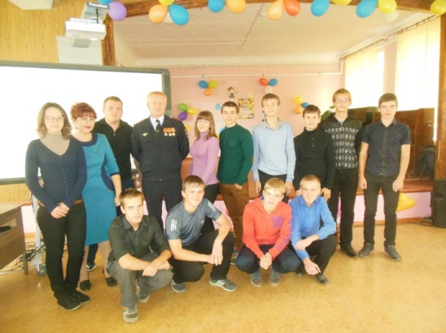
В рамках проведения 8 октября 2015 года во всех городах и районах Ростовской области Урока занятости для обучающихся 9-11 классов общеобразовательных организаций, библиотекой МБОУ СОШ №3 была организована встреча с капитаном полиции вневедомственной охраны Комиссаровым С.О., который рассказал о своем профессиональном выборе; состоялся диспут с участием уч-ся 9-11 классов «Что выбрать: модную профессию или востребованную?»; показана презентация «Кем быть?».
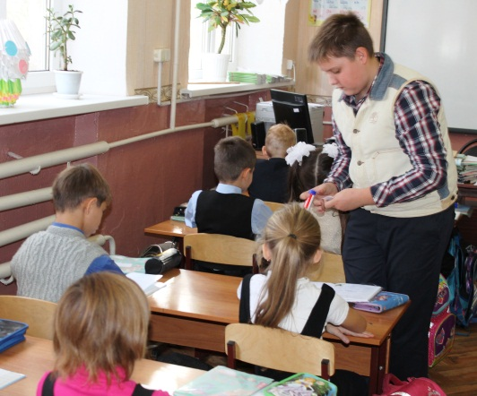
Выбран библиотечный актив, с его участием проведен рейд «Береги учебник» по проверке сохранности учебной литературы, выданной учащимся МБОУ СОШ №3 во временное пользование на период 2015-2016 учебного года. Разработаны памятки по правилам обращения с учебниками и выборочно выданы учащимся 2, 3, 4 классов.
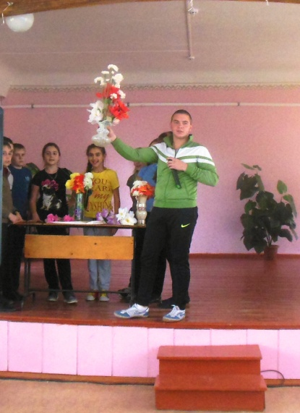

Ноябрь 2015г.
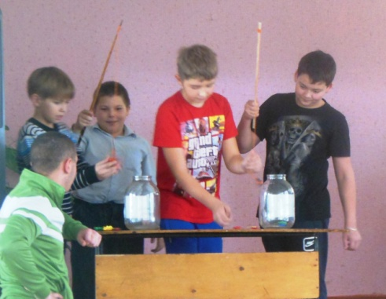
В конце ноября 2015г. в рамках месячника « Я живу! Я люблю жить!» волонтеры 11 класса МБОУ СОШ №3 под руководством классного руководителя Ищенко Л.А. и заведующей школьной библиотекой Дубровиной Т.А. подготовили и провели профилактическую игровую программу «Все цвета, кроме черного!». Одиннадцатиклассники организовали интересные конкурсы, веселые физкультминутки, в которых с удовольствием участвовали ученики 5-6 классов.
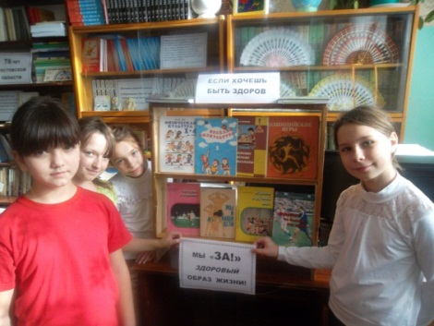
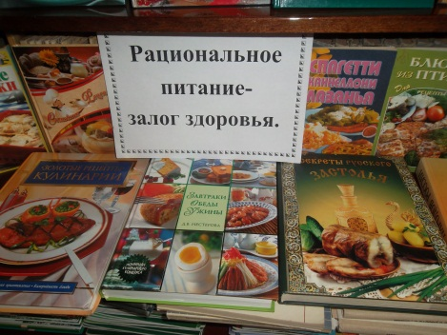

В помещении библиотеки функционировала полочная выставка « Если хочешь быть здоров», которую посетили уч-ся 3-5 классов. Для ребят проводились информационные пятиминутки по здоровому образу жизни.
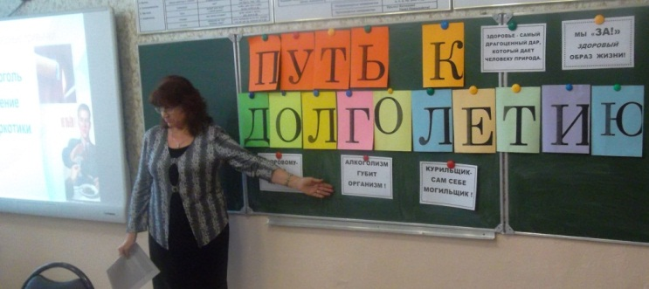
Для уч-ся 8 «Б» класса совместно с работником библиотеки им. Соколова Шпак Е.В. и кл. руководителем Ряполовой О.С. был проведен классный час «Путь к долголетию». Ребята активно участвовали в поиске информации, в обсуждении спорных ситуаций, в решении ребусов, в отгадывании пословиц.

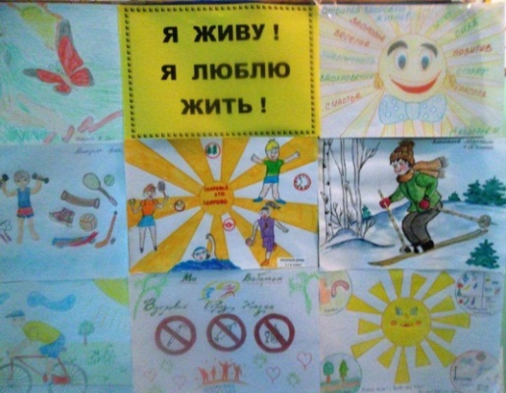
В фойе школы была организована передвижная выставка рисунков уч-ся 1-7 классов «Я живу! Я люблю жить!» Авторам самых актуальных рисунков вручены дипломы, все остальные участники получили грамоты.

Февраль - март 2016 г.
Организованы и проведены выставки рисунков к праздничным датам и предметным неделям : -«Набат войны стучит нам в сердца» (ко дню освобождения г. Красного Сулина от фашистов).
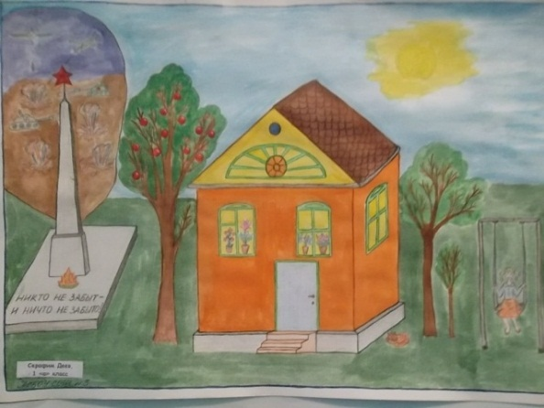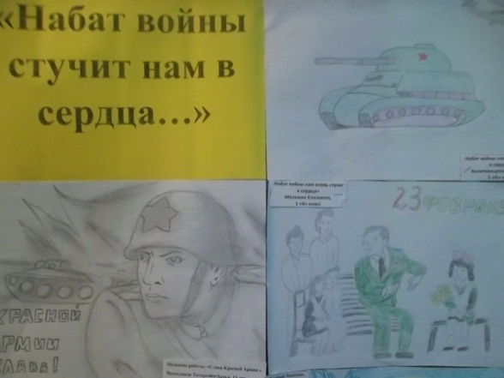
-Выставка декоративно- прикладного творчества ко дню Святого Валентина .
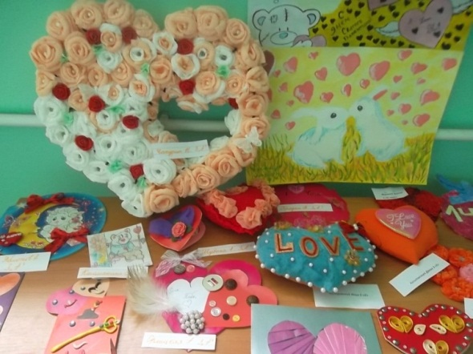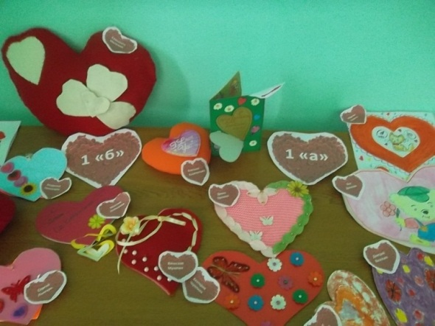
-Выставка «Портрет моего папы» ( к 23 февраля)
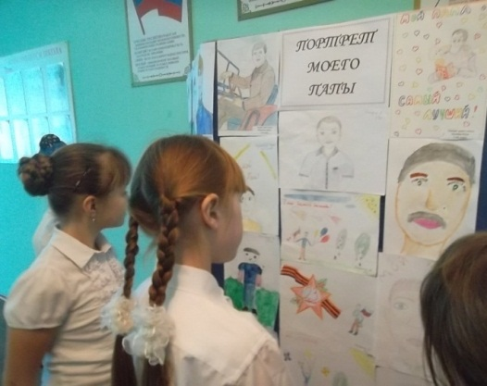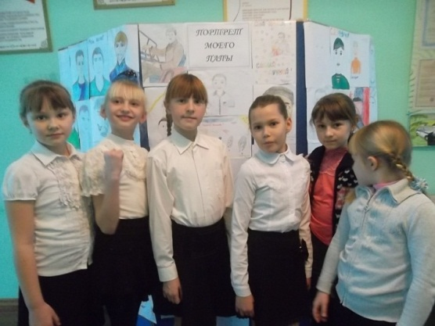
-«Мама - первое слово в нашей судьбе» .

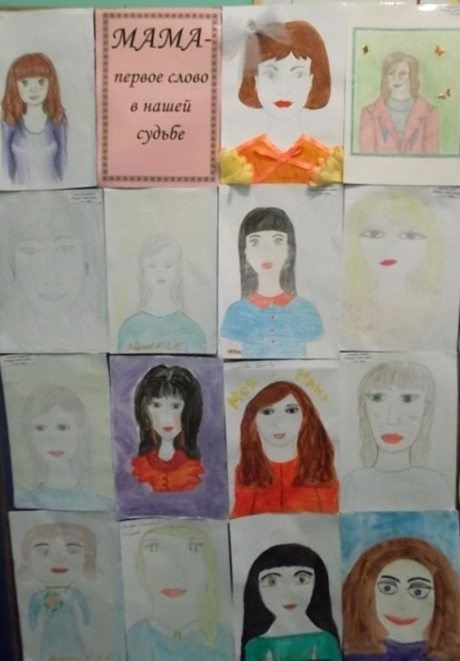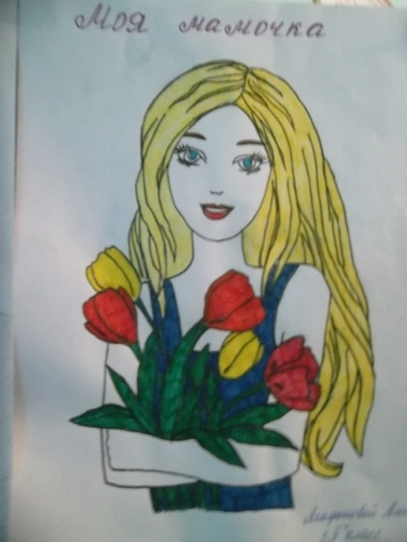

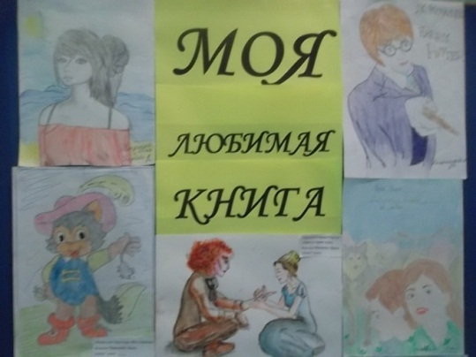

Во время проведения недели предметов гуманитарного цикла, была оказана помощь учителям русского языка и литературы в организации выставки рисунков: «Моя любимая книга»

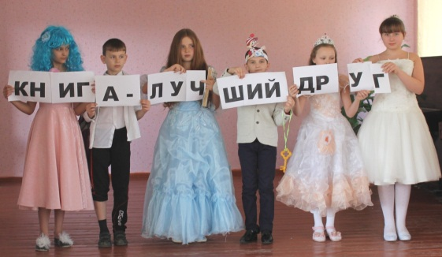
Мелодичной, весёлой рекой влился в океан событий школьной жизни долгожданный праздник юных книголюбов - «Посвящение в читатели». Для второклассников творческая группа учащихся 4 б класса под руководством классного руководителя Ивановой Е.А. и заведующей школьной библиотекой Дубровиной Т.А. подготовила театрализованное представление « Библиотека, книжка, я – вместе верные друзья!». Королева книг вместе с прекрасными Феями - Книгочеями принимали приглашенных в гости книжных героев. Баба Яга задавала каверзные вопросы, мальчику Лентяю дети помогли правильно составить слово, Кот ученый провел экзамен на знание стихов А.С. Пушкина, Мальвина и Буратино загадывали загадки о сказочных предметах, доктор Айболит рассказал, как надо бережно относиться к книгам и как лечить «больные» книжки.
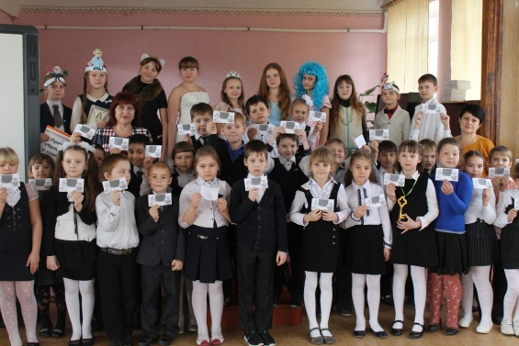
В заключение торжественного представления ученики второго класса рассказали о книгах стихи, получили читательские удостоверения, сфотографировались со сказочными героями на память и отправились брать в школьной библиотеке свои первые книги.

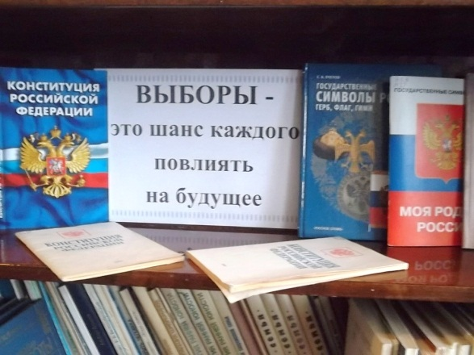
В целях повышения правовой культуры старшеклассников оформлена мини- выставка : «Выборы - шанс каждого повлиять на будущее», где были представлены тематические брошюры и журналы. Проведен обзор литературы для 11 класса.

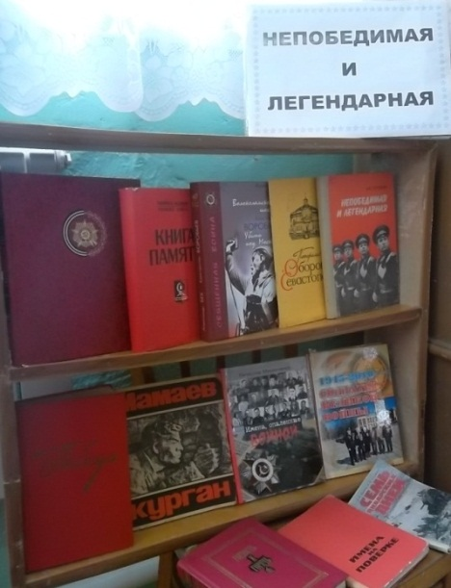
Учащиеся посетили организованную в читальном зале школьной библиотеки выставку - передвижку «Непобедимая и легендарная», посвященную дню защитников Отечества. Ребятам были предоставлены во временное пользование для чтения на дому заинтересовавшие их выставочные экземпляры.
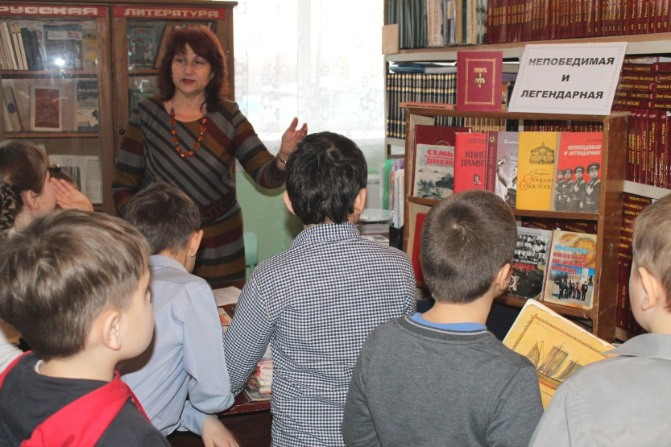

Апрель - май 2016г.
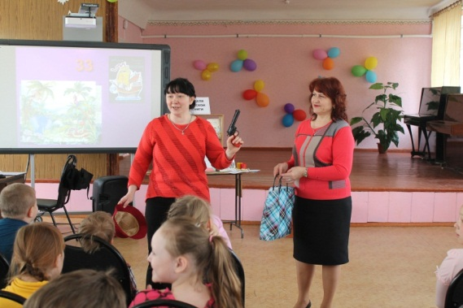
Весело и с пользой для юных читателей прошел праздник «Книжкины именины» в оздоровительном лагере дневного пребывания в МБОУ СОШ №3. В гости к ребятам пришли работники школьной библиотеки и библиотеки им. М. Соколова.
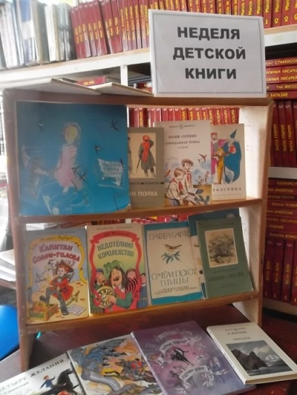
Чернова Марина Владимировна увлекательно рассказала об истории происхождения знаменательного события в жизни библиотек - Недели детской книги. Она показала тематическую презентацию и провела занимательную викторину «Узнай героя». С живым интересом дети отгадывали, кому из героев принадлежат показанные предметы; вспоминали сказки, в названии которых есть число. Дубровина Т.А. представила книжную выставку, провела конкурсы на смекалку под названием: «Из детских книг». В заключение собравшиеся с удовольствием посмотрели видео ролик « По страницам мультсказок». Радостный смех и сияющие глаза ребят подтвердили, что результатами встречи довольны все.
Интересно прошел месячник организации правильного питания в МБОУ СОШ №3. На классных часах проведены беседы, тематическая направленность которых соответствовала возрастной категории школьников. В фойе школы была организована выставка - конкурс «Семейные рецепты наших школьников». Все домашние рукописные фантазии, вкусные и полезные, оформлены в виде объемной красочной «Кулинарной книги», которая хранится в школьной библиотеке на открытом доступе, где все желающие могут переписать что-то для себя. Там же, в библиотеке, работала полочная выставка: «Кулинарные книжки – малышки». Её экспонаты, сделанные руками учеников 1-7 классов, рассматривались и обсуждались ребятами на занятиях по внеурочной деятельности. Хочется надеяться, что совместными усилиями учителей и родителей нам удастся приучить своих детей заботиться о своем здоровье.
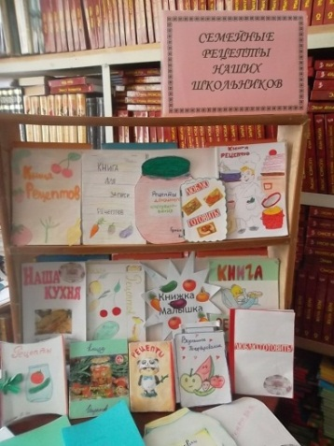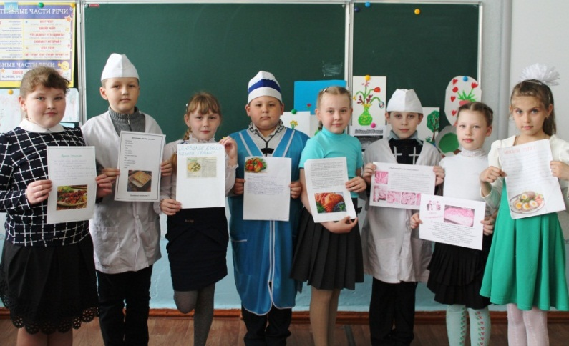

Функцианировала конкурсная выставка рисунков, посвященная 55-летию полета в космос первого человека
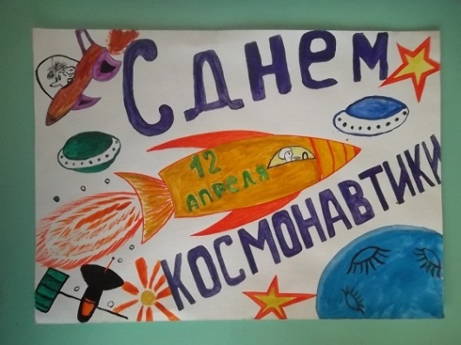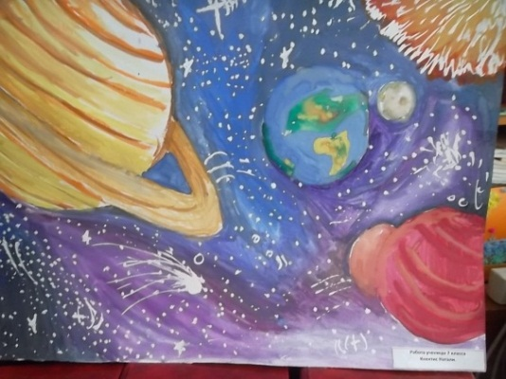
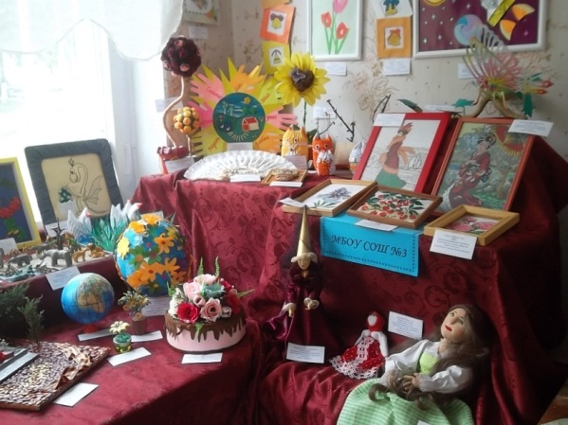
Силами учащихся, учителей и библиотеки от школы представлены экспонаты на муниципальную выставку детского декоративного творчества «Мир глазами детей».
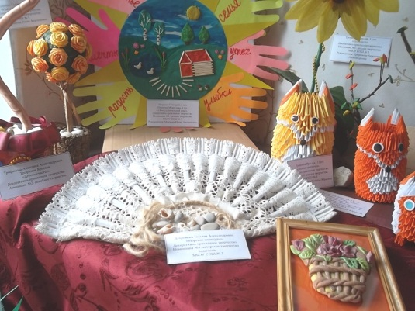
Библиотека ежегодно принимает участие во всероссийской акции «Читаем детям о войне», посвященной Дню Победы.
